ПРЕСС-РЕЛИЗ

ОСНОВНАЯ ДЕЯТЕЛЬНОСТЬ ПОДРАЗДЕЛЕНИЙ НАЦИОНАЛЬНОГО ПАРКА
«СМОЛЕНСКОЕ ПООЗЕРЬЕ»
В 2021 ГОДУ

ОТДЕЛ ОХРАНЫ ТЕРРИТОРИИ
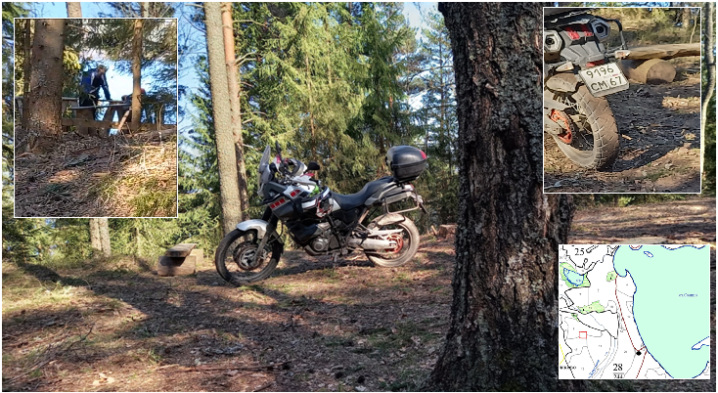
- Административно-правовая деятельность:

- выявлено 201 нарушения режима национального парка и иных правил природопользования на территории национального парка.
- на нарушителей составлено 132 административных протоколов. Из них:
незаконная рыбная ловля | 3
незаконная охота | 1
незаконная рубка деревьев и кустарников. | 2
движение и стоянка механических транспортных средств с нарушением природоохранного законодательства | 29
организация туристических стоянок в неустановленных местах | 7
нарушение правил пожарной безопасности в лесах | 2
загрязнение природных комплексов | 1
прочие:  незаконное строительство – 1,  несанкционированные раскопки - 5,  неоплата рекреационных услуг - 0,  нахождение в зоне заповедного режима – 2,  неоплата административных штрафов в установленный срок - 12 | 20
посещение территории национального парка без соответствующего разрешения | 67
- определение об истребовании сведений, необходимых для разрешения дела об
административном правонарушении и письмо в ПП – 22;
- постановления о рассмотрении дел – 106, из них устное замечание – 44, штраф – 62; по месту жительства - 9
- постановления о прекращении дел – 28
- письма, вызовы, сопроводительные письма
- определения о продлении дел, ходатайства – 73
- расчёт ущерба – 1 (по клюкве)
- передача дела – 2
- дела в ФССП – 21
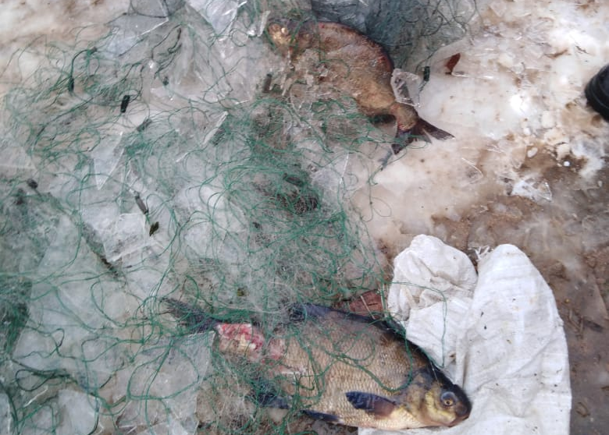
- дела по 20.25 в мировой суд – 25
- дела на проверку прокурору (подготовка дел, сопроводительное письмо)
- по вскрытым нарушениям органами внутренних дел не было возбуждено
уголовных дел - 4.
- У нарушителей изъято: клюква – 0,5 кг; острог, телевизоров, мерёж, жерлиц – 14, сети рыболовные - 87 шт. общей длиной 2999,00 метров, рыбы – 32,987 кг; огнестрельное оружие – 1; древесина – 5,627 м³.
- Мониторинг численности и территориального размещения животных на постоянных маршрутах (работа с постоянными учетными маршрутами госинспекторов: обработка собранных маршрутных листов за июль - декабрь 2021 г.; раздача бланков маршрутов).
- Мониторинг численности и территориального размещения токующих птиц – тетерев и глухарь - сбор карточек, обработка материалов (внесение в БД, составление сводных таблиц).
- Мониторинг численности и территориального размещения медведя, енотовидной собаки и барсука по поселениям на территории национального парка. Обработка данных «Карточек учёта барсука по поселениям, енотовидной собаки и медведя» за 2021 год.
- Мониторинг численности и территориального размещения бобра на территории национального парка. Обработка данных схем «Учёта поселений бобра» за 2021 год.
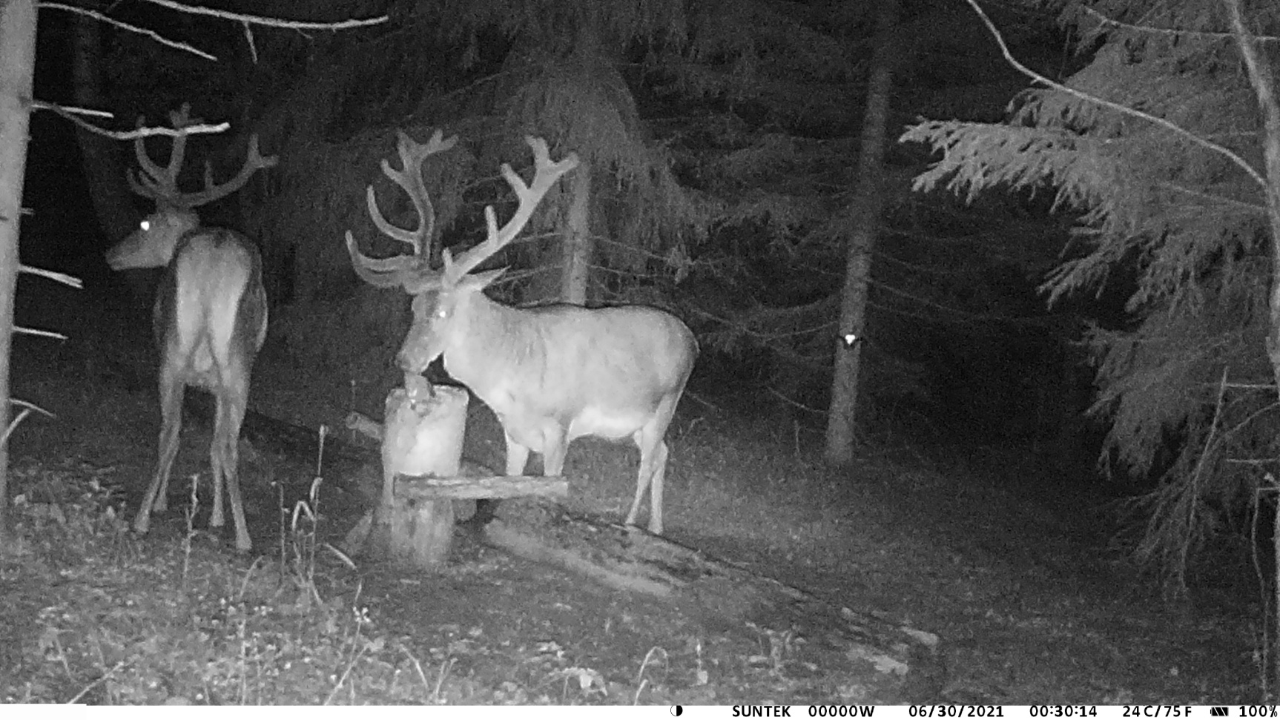
- Мониторинг численности и территориального размещения норки и выдры на территории национального парка. Обработка данных схем «Учёта норки и выдры» за 2021 год.
- Работа с документами и файлами (отправка эл. почты, сканирование
документов); отправка электронной почты;
- Подготовка стенда работа службы охраны ЛЕТО, ОСЕНЬ 2021
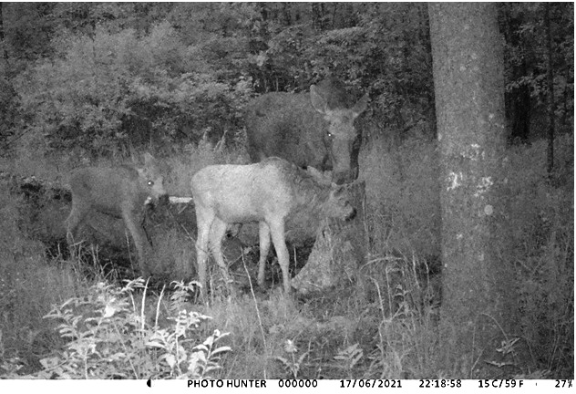
- Принятие участия в вебинаре «Применение фотоловушек в научных исследованиях на ООПТ» 23-25.08.2021 год.
- Регистрация в системк МЕРКУРИЙ: Баринов Алексей Михайлович (barinov_am_211013) и Шалаева Ксения Вячеславовна (shalaeva_kv_211013) назначена роль "Администратор ХС" в системе "Ветис. Паспорт". Организация, выдавшая роль: ОГБУВ «Госветслужба».

ОТДЕЛ ЛЕСНОГО ХОЗЯЙСТВА

- Расчистка и устройство противопожарных минерализованных полос -8км.
- Расчистка и обновление противопожарных минерализованных полос – 92 км.
- Прочистка квартальных просек – 10км.
- Содержание дорог противопожарного назначения – 15 км.
- Установка новых противопожарных стендов – 15шт.
- Установка новых шлагбаумов – 12шт.
- Обустройство подъездных путей к пожарным водоемам – 15 шт.
- Проведение лесопатологического обследование участков леса на предмет выявления вредителей и болезней леса – 200га.
- Посадка леса (лесных культур) –
- Установка аншлагов и информационных щитов – 15 шт.
- Установка указателей и предупредительных знаков – 15 шт.
- Отпуск дров местному населению -1322,56м³.
- Заготовка дров для собственных нужд –99м³.
- Составление договоров купли-продажи лесных насаждений для местного населения – 92шт.
- Расчистка экологических троп и туристических маршрутов.

ОТДЕЛ МОНИТОРИНГА И ИНВЕНТАРИЗАЦИИ ПРИРОДНЫХ КОМПЛЕКСОВ

- Отбор проб воды для гидрохимического анализа на оз. Сапшо и Баклановское, совместно со Смоленским отделением Росгидромета.
- Мониторинг уровненного и термического режимов, ледовой обстаноки, прозрачности и растворенного кислорода на основных водоемах национального парка.
- Мониторинг численности и территориального размещения животных на зимних маршрутных учетах. Обработка данных по зимним маршрутным учетам (ЗМУ) – два прохождения в январе и феврале 2021 года
- - обработка данных с помощью Программного комплекса планирования, сопровождения и автоматизированной обработки данных ЗМУ РФ (ПК ЗМУ РФ) – 44 карточки; получение данных с ПК ЗМУ РФ о численности животных и птиц на территории НП с учётом пересчётных коэффициентов для каждого вид – сделаны ведомости по птицам и копытным, хищные, пушные, околоводные: заполнение сводной ведомости по прохождениям с карточек ЗМУ (ПК ЗМУ + вручную); расчёт численности животных и птиц на территории НП с учётом пересчётных коэффициентов для каждого вида (ПК ЗМУ); расчёт плотности ос. 1000 га; графики, таблицы, по биотопам и общее; аналитика/статья на сайт НП.
- Слежение за круглогодичными явлениями природы, фиксирование многолетних изменений в жизни природы. Внесение информации в базу данных. Обработка дневников наблюдений (сохранение данных дневников за 2020 год в электронный вид – 24 дневника наблюдателя + календарь природы с сайта НП - обработаны); фиксирование многолетних изменений в жизни природы. Расчёт данных средних дат и показателей по данным Дневников наблюдателя 2020 года с помощью Exsel (сезонные наблюдения и наблюдения за животным миром). Изменение структуры согласно ДН, подведение итогов, добавление описательной части к таблицам, изменение структуры согласно ДН, подведение итогов.
- Разработка методики и карточек учёта по ЗМУ ласки и учёт медведя, барсука и енотовидной собаки.
- Мониторинг численности и территориального размещения зубра Европейского на территории национального парка подготовка приказа, карточек учёта, списка учётчиков, краткой методики учёта совместно с зам. директором по охране Рагонским Г.В. Сбор карточек, обработка материалов (внесение в БД, составление сводных таблиц, принскрины имеющихся видео с фотоловушек, Матрица фотоловушек для учета зубров на территории национального парка «Смоленское Поозерье» 2021 г., график прироста зубров, составление картосхем пространственного размещения зубров на территории НП, и размещения фотоловушек).
- составление карт по данным учёта вольноживущих популяций зубров на территории национального парка «Смоленское Поозерье» в МАПИНФО. (совместно с Кунаш Д.А.): следы, фотоловушки, опрос местных жителей и охотпользователей, лёжки.
- Проведение мониторинговых исследований энтомофауны на 12 площадках: установлено более 300 почвенных ловушек, 10 оконных ловушек. Ручной сбор материала. Совершено 16 проездов с автомобильной ловушкой с запада на восток НП по маршруту: Побоище-Бакланово-Пржевальское-Гуки-Рибшево.
- Подготовка разделов Летописи природы за 2020 год (сбор материалов исполнителей и обработка собранных материалов), компоновка, распечатка томов.
- Обработка полевых сборов насекомых 2021 гг. Всего обработано более 3000 экземпляров.
- Работа на мониторинговых площадках: окр. д. Бакланово, окр. пос. Пржевальское, окр. д. Боровики и др. в разных частях НП (съем почвенных и оконных ловушек насекомых, обработка и сортировка собранного материала). Проведение мониторинговых исследований энтомофауны на 5 площадках: установлено более 50 почвенных ловушек, 10 оконных ловушек.
- Совместно с Корякиным Андреем Ватиславовичем разработка проекта по созданию радиоуправляемых средств для парка.
- Совместно с сотрудниками ЦЭПЛ РАН, МГУ работа над проектом «Индикаторы агрогенного этапа развития лесной территории».
- Сотрудничество с туристическим агентством Ефимкиных, агентством «Турпоездка» и иными организациями в рамках проведения тематических экологических экскурсий.
- Сотрудничество со Смоленским государственным университетом. Преподавание и участие в грантовых проектах. Проведение экскурсий и практических занятий для сербских студентов (май 2021 г.).
- Сотрудничество с креативным пространством «Штаб».
- Совместно с сотрудниками кафедры геохимии ландшафтов и географии почв МГУ имени М.В. Ломоносова, Семенковым Иваном Николаевичем, Шопиной Ольгой Владимировной обработка материалов по созданию почвенных карт, проведение полевой части экспедиции по поиску агрогенной метки восстановления лесов.
- Совместно с сотрудниками ЦЭПЛ РАН, МГУ работа над проектом «Индикаторы агрогенного этапа развития лесной территории».
- Реализация нацпроекта «Экология» - разбивка фундамента большого дома в рамках строительства «Этнодеревни», Строительство здания музея, подготовка концепции экспозиции.
- 30 января – 10 февраля учебно-производственная практика студентов и работы по экологической оценке компонентов природной среды национального парка «Смоленское Поозерье» под руководством сотрудников кафедры Экологической геологии Санкт-Петербургского государственного университета (СПбГУ). В исследованиях принимали участие бакалавры и магистры СПбГУ. Общая численность группы – 10 человек.
- Полевая практика студентов МГУ – 4 чел.,
- Организация, проведение и научное руководство практикой студентов кафедры геохимии ландшафтов и географии почв МГУ им. М. В. Ломоносова – 30 чел.
- Организация, проведение и научное руководство практикой студентов РУДН – 4 чел.
- Организация, проведение и научное руководство практикой студентов СмолГУ – 20 чел.
- Участие в заседаниях НТС ФГБУ «Национальный парк «Себежский» и ФГБУ Государственный природный заповедник «Полистовский».
- Участие и работа в качестве секретаря НТС ФГБУ «Национальный парк «Смоленское Поозерье». Составление протокола. Рассылка участникам НТС.
- Исследование культурных ландшафтов средствами Исторических Геоинформационных Систем.
- Участие в IV Международном научном семинаре «Растительность болот: современные проблемы классификации, картографирования, использования и охраны».
- Участие в конференции “ВЛИЯНИЕ ИСТОРИИ ЗЕМЛЕПОЛЬЗОВАНИЯ И КЛИМАТА НА ЛЕСНЫЕ ПОЧВЫ”.
- Строительство здания музея «Загадки смоленских менгиров» совместно волонтерской командой «Смоленский терем».
- Участие в научно-методической конференции «Биологические науки в школе и вузе».
- Участие в НТС «Полистовского заповедника» и национального парка «Себежский».

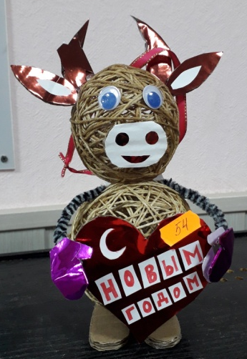

ОТДЕЛ ЭКОПРОСВЕЩЕНИЯ

- Подведены итоги конкурса детских поделок «С Новым Годом, Поозерье!». Участниками стали 96 человек, 39 из них стали победителями.
- 27 февраля проведены соревнования по спортивной орнитологии (зимнему бёрдингу), участие приняли 66 человек (10 команд). Впервые состоялось дистанционное участие команд ОГБОУ с интернатом «Смоленский фельдмаршала Кутузова кадетский корпус» и СОГБУ ДО «Станция юннатов».
- Симферопольский издательский дом КФУ выпустил подготовленный Молодежным клубом Крымского отделения РГО сборник «Эковолонтерство в России: лучшие практики», куда вошла статья начальника отдела экологического просвещения С.А. Богдановой «Вот такие они необыкновенные люди – волонтеры».
- Информация о национальном парке опубликована в календаре «Путешествуем по России», изданном журналом «Гражданская авиация».
- НП «Смоленское Поозерье» запускает цикл онлайн-лекций для детей и взрослых. Проведено 3 лекции, приняло участие 53 человека.
- 27 февраля сотрудники отдела экологического просвещения приняли участие в проведении Открытый чемпионат и первенство по лыжным гонкам Федерации спортивного ориентирования Смоленской области (свободный стиль) «КРАСОТА ПРЖЕВАЛЬСКОГО ЛЕСА- 2021»
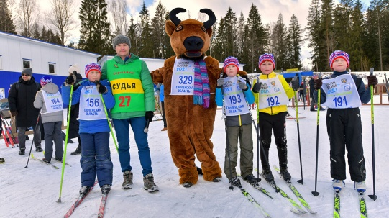
- 6 марта на территории спортивно-оздоровительной базы отдыха «Чайка» впервые состоялись соревнования «Лыжня Поозерья – 2021». Участниками забега стали 86 человек. Общее количество посетителей мероприятия – более 150 человек.
- Подведены итоги ежегодной Всероссийской акции «Покормите птиц!» Всего в акции приняло участие 1402 учащихся дошкольных и образовательных учреждений Смоленской области, 103 из них стали победителями.
- Стартовала акция «Марш парков 2021». В рамках акции объявлен детский художественный конкурс плакатов «Защитим природу от пожаров».
- В рамках празднования «Дня воды» с 12-20 марта национальным парком «Смоленском Поозерье» была объявлена интернет-викторина «Вода – наше богатство», в которой приняли участие 29 школьников общеобразовательных учреждений Смоленской области, 17 участников стали победителями.
- 23 – 25 марта на территории парка проходили по заказу телеканала «Россия – Культура» съёмки программы «Искатели», посвящённой городу Вержавску. Сотрудники отдела экологического просвещения приняли участие в съёмках.
- Подготовлены и переданы фотоматериалы и тексты для организации выставки «Птицы Хмелиты».
- 1 апреля в Международный день птиц в Информационном центре Администрации национального парка во время весенних каникул для учащихся 10-11 классов Пржевальской средней школы проведено экологическое мероприятие «Прилетели вестники весны». Изготовлена и разослана по школам листовка о птице 2021 года – кобчике. Для смоленских школьников проведена лекция о перелетных птицах нашего края.
- 2 апреля в г. Смоленске в Креативном пространстве «ШТАБ» состоялась торжественная церемония награждения победителей и призёров соревнований по спортивной орнитологии (бёрдингу) «Кубок Смоленска – 2021».
- Стартовала Международная ежегодная природоохранная акция «Марш парков 2021».
- 4 и 6 апреля Национальный парк посетили две группы московских школьников (41 чел.) из СШ №1060, для них были проведены экскурсии и волонтерских десант.
- 15 апреля проведён День открытых дверей, посвященный Дню рождения парка, сотрудники отдела экопросвещения приняли участие в общественных слушаниях инвестиционных проектов в рамках Дня открытых дверей.
- С 17 февраля по 18 мая 2021 года СОГБУ ДО «Станция юннатов» совместно с ФГБУ «Национальный парк «Смоленское Поозерье» проведена областная заочная акция «Хранители аистиных гнезд», в которой приняли участие 30 учащихся и 15 педагогов средних школ Смоленской обл.
- 22 апреля 2021 года на территории Экологического центра «Бакланово» состоялся XVI Слет Друзей национального парка «Смоленское Поозерье», приуроченный к празднованию Дня Земли. Всего приняло участие в XVI Слете Друзей 6 команд из образовательных учреждений Демидовского района Смоленской области, 35 детей и их наставников.
- 29 апреля проведена онлайн международная историческая акция Диктант Победы.
- С апреля по май 2021 году в рамках Международной природоохранной акции «Марш парков» национальным парком «Смоленское Поозерье» был объявлен детский художественный конкурс плакатов с одноименным девизу названием - «Защитим природу от пожаров!», в котором приняли 239 школьников Смоленской области, из них - 43 победителя.
- 6 мая в Креативном пространстве «ШТАБ», г. Смоленск, проведена лекция на тему «Птицы Смоленского Поозерья», являющаяся подготовительным этапом к проведению бёрдинг-соревнований.
- 8 мая состоялись на территории НП «Смоленское Поозерье» соревнования по спортивной орнитологии (бёрдингу). Приняло участие более 60 человек в составе 11 команд.
- В начале мая проведена уборка памятников солдатам ВОВ и возложение цветов, приуроченное ко Дню Победы, сотрудниками национального парка.
- 9 мая участие в митинге по возложению венков павшим воинам в годы ВОВ на военном кладбище № 5.
- 28 мая Экологический центр «Бакланово» посетили учащиеся 10 «А» класса МБОУ «Средняя школа № 5 г. Смоленска» (п. Красный Бор) в составе 16 детей и 2 педагогов.
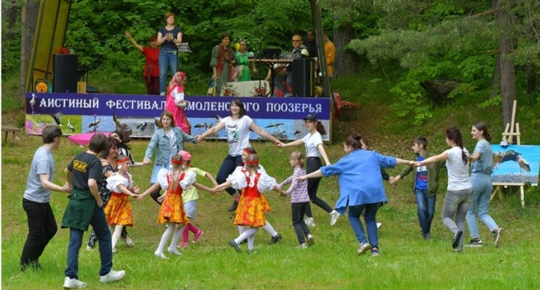
- 28 мая на территории Экологического центра «Бакланово» в третий раз прошел Аистиный фестиваль, организованный национальным парком «Смоленское Поозерье», на котором состоялась торжественная церемония награждения победителей акции «Хранители аистиных гнёзд», присутствовало около 60 взрослых и детей.
- С 29 мая по 10 июня в ЭЦ «Бакланово» проведена Экологическая школа для учащихся Школы № 1535 (г. Москва) (30 школьников).
- 4 июня проведён «Географический калейдоскоп» в рамках просветительской акции «Ночь географии», организатором которой выступает Русское географическое общество. Участниками мероприятий стали 37 старшеклассников и педагогов московской школы № 1535.
- 4 июня в деревне Боровики, на территории Аптекарского сада состоялось открытие «Тропы босых», где собралось 80 чел.
- Официально утверждена символика ФГБУ «Национальный парк «Смоленское Поозерье».
- Сотрудники отдела экологического просвещения награждены Грамотами Министерства природных ресурсов и экологии Российской Федерации.
- Работа в «Аптекарском саду» и сбор трав для фиточаев.
- В июле 2021 года вот уже в шестой раз в национальном парке «Смоленское Поозерье» проводился летний терапевтический лагерь реабилитационного центра «Спасение – Успех», количество участвующих - 70 человек. Волонтеры «Спасения» помогали сотрудникам национального парка благоустраивать Дендропарк и Аптекарский огород, а также наводили порядок на южном берегу озера Сапшо после расчистки тропы «К истокам» от аварийных и больных деревьев и обустраивали спуск к стоянкам на озере Сапшо.
- Следом за командой «Спасение – Успех», в конце июля Поозерье посетили ребята из центра «Уника» (Москва) в количестве 50 человек, они тоже далеко не в первый раз работают на добровольной основе в национальном парке.
- 6 июля на неделю в «Смоленское Поозерье» прибыла сборная группа волонтеров от Ассоциации волонтерских центров и объединила семерых участников со всей России: Московская, Рязанская, Иркутская, Ростовская области, а также Пермский, Красноярский край и Республика Коми. В Дендропарке волонтерский десант занимался поддержанием территории Аптекарского сада, его прополкой, поливом, благоустройством, собирал и заготавливал травы для фиточаев.
- В конце августа национальный парк «Смоленское Поозерье» принял участие в Всероссийской акции «Экскурсионный флешмоб»: бесплатные экскурсии для всех!». В рамках акции была проведена экскурсия по экологической тропе «В царстве бурого медведя» (Демидовский район, д. Боровики). Участниками акции стали около 50 жителей нашего региона.
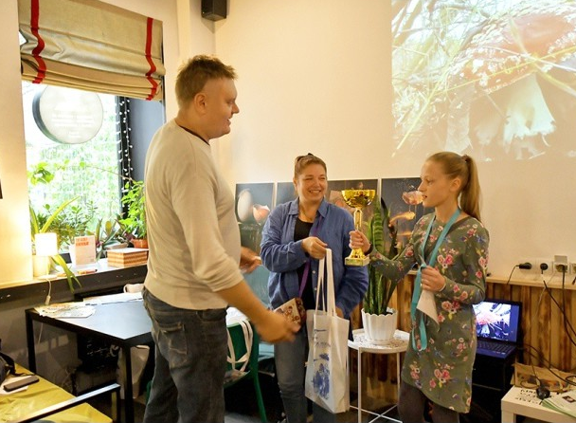
- 3 сентября в креативном пространстве «Штаб» состоялась церемония награждения победителей и призеров соревнований по спортивной орнитологии «Весенний кубок Поозерья 2021», куда собралось более 20 бердеров-энтузиастов.
- Объявлен областной природоохранный конкурс детских рисунков на тему «Жизнь в заповедном лесу», приуроченный ко Дню защиты животных – 4 октября.
- 10 сентября состоялась встреча членов Рабочей группы по Проекту архитектурно-планировочной организации культурно-туристического развития территории исторического поселения «Рибшево. Дом Василия Тёркина» на территории дер. Рибшево.
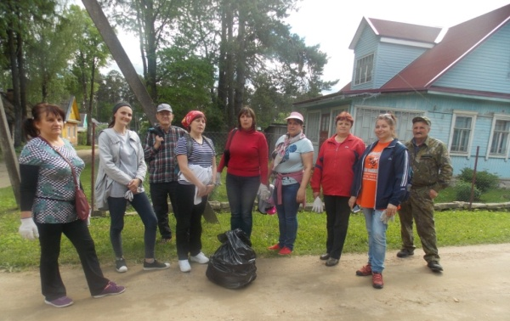
- С 13 сентября 2021 года на территории национального парка «Смоленское Поозерье» была проведена Международная акция «Очистим планету от мусора» в рамках Всероссийского экологического субботника «Зеленая Россия». В Акции приняли активное участие: сотрудники сельской и поселковой Администрации, ГДК пос. Пржевальское, поселковой библиотеки, Музея партизанской славы и Дома-музея Н.М. Пржевальского; а также учащиеся и педагоги МБОУ Пржевальская СШ. В ходе уборки северного берега озера Сапшо учащимися 5-х и 9- классов средней школы п.Пжевальского было собрано 8 мешков различного мусора и убрано 3 несанкционированные свалки.
- В рамках акции методистом экологического просвещения Кунгуряковой И.Ю.со школьниками МБОУ Пржевальской СШ проведена экологическая игра «Мусор бывает разным!», в рамках которой дети узнали о практической пользе раздельного сбора мусора и грамотном подходе к переработке твердых бытовых отходов.
- С 4 по 25 сентября 2021 года в рамках Всероссийского субботника «Зеленая Россия» на территории Смоленской области были организованы и проведены массовые трудовые десанты по уборке мусора, наведению порядка на прилегающих территориях школ и поселков, посадка деревьев, уборке памятных мест, воинских захоронений. Из 25 районов Смоленской области приняли участие во Всероссийском субботнике и прислали сведения о проделанной работе 14 районов и 3 города: Смоленск, Десногорск и Гагарин. В мероприятии участвовало 12413 учащихся и 1439 педагогов общеобразовательных учреждений Смоленской области, всего около 14000 человек.
- 2 октября в поселке Пржевальское состоялись соревнования по спортивной орнитологии (бёрдингу), в котором приняло участие более 30 человек из шести команд.
- Объявлен детский художественный конкурс «Жизнь в заповедном лесу», приуроченный ко Дню защиты животных – 4 октября, и подведены итоги. В конкурсе приняло участие 1872 школьника и детей дошкольного возраста из образовательных учреждений г. Смоленска и Смоленской области. На конкурс поступило почти 2000 художественных работ.
- 7 октября сотрудники отдела приняли участие в лесопосадках, вместе с клиентами Группы ВТБ помогли высадить более семи тысяч молодых сосен в рамках экологического проекта «Подари лес другу!».
- В ноябре приняли участие в географическом и экологическом диктанте от РГО. Организация просветительской площадки для всех желающих принять участие в географическом диктанте.
- 16 ноября 2021 г. стартовала Всероссийская ежегодная акция «Покормите птиц». Объявлен детский областной конкурс раскрасок «Рисуем зимующих птиц».
- Подведены итоги Международных дней наблюдения птиц – 2021. Результаты акции, организованной Союзом охраны птиц России: 37 312 человек из 73 регионов страны, 848 496 учтённых особей, 239 видов. По Смоленской области приняи участие 65 человек.
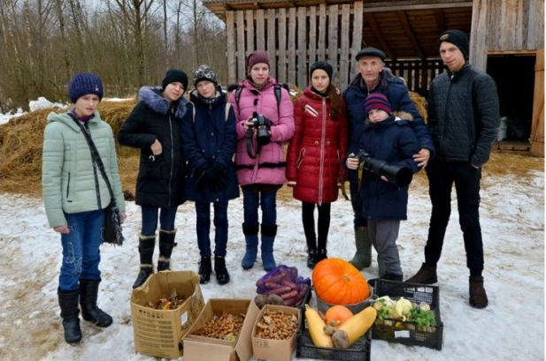
- Стартовала Акция «Вкусный подарок для зубра». Под таким девизом прошло мероприятие в Пречистенской общеобразовательной школе. Её цель - собрать корма для смоленских зубров.
- В преддверии новогодних праздников объявлен областной детский творческий конкурс поздравительных открыток «Тигр поздравляет Поозерье», в котором приняло участие 172 человека, 41 – стали Победителями конкурса.
- 6 декабря 2021 года отметили День волонтера. Встреча впервые прошла в формате онлайн в Инфоцентре Администрации национального парка, в которой приняли участие около 15 наших друзей волонтеров.
- 9 декабря традиционно в России отмечается День Героев Отечества. В этот день почтить память героев на мемориальное кладбище в д. Рибшево приехала большая делегация из Смоленска, Духовщинского и Демидовского районов нашей области. В этот же день прошло торжественное открытие закладного камня на месте будущего комплекса «Дом Василия Теркина».
- 17 декабря в «Штабе» (г.Смоленск) прошло награждение победителей по осеннему бердингу. Победителем соревнований стала команда – дебютант соревнований, проводимых национальным парком - «Пернатый дозор» из города Москвы. Звание «Лучшего снимка» победил снимок, названный «Суровый дубонос», сделанный командой «Феникс».
- Проведено:- экскурсий: 21 для 288 чел.- экологических занятий: 25 для 543 чел. - бесед: 27 для 399 чел.
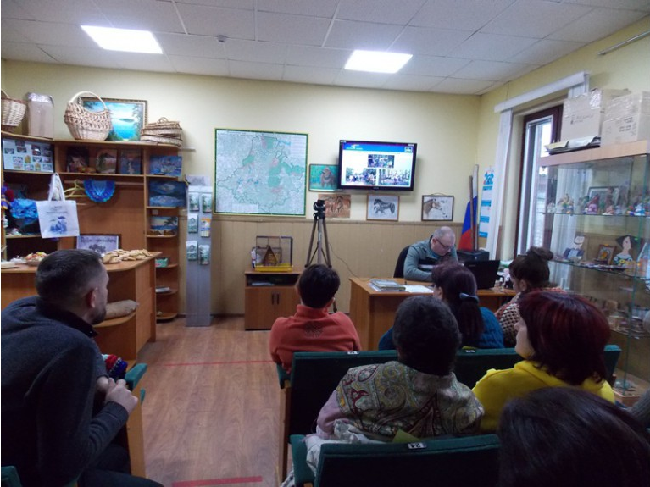
- В течении года состоялось 13 выставок.
- С 15 февраля по 1 апреля работала выставка детских творческих работ «Зубры на Смоленщине» в Доме-музее Н.М. Пржевальского.
- Информационный центр НП в пос. Пржевальское посетило 1935 чел.
- Опубликовано в печатных и электронных изданиях репортажей о парке – 98
( 40 - в печатных, 58 -в электронных)
- Вышло радиорепортажей о парке - 7; сюжетов на телевидении о парке –10.
- Сайт парка посетило 56633 человека.
- В рамках государственного задания изготовлены: буклеты 4 вида по 1000 шт; календарь карманный на 2022 г. (2500 шт.); календарь настенный перекидной на 2022 г. (250 шт.); магнит виниловый 1200 шт.; ручка шариковая с логотипом парка – 300 шт; блокнот А6-500 шт.; наборы карандашей – 100 шт.; линейки – 50 шт.

ОТДЕЛ РАЗВИТИЯ ТУРИЗМА

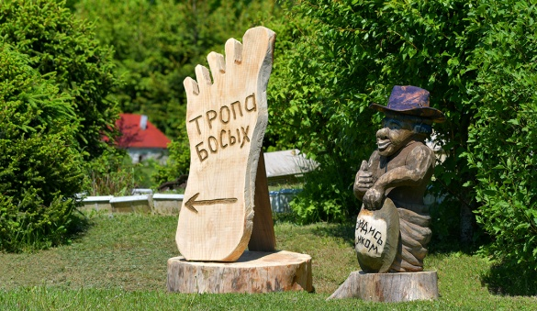
- Провели открытие тропы «Тропа босых» в д. Боровики с фотофиксацией. Было 96 человек.
- Разработка и внедрение нового тура «На встречу с лесными великанами» - предусматривающего посещение подкормочной площадки для вольноживущих зубров.
- Подготовлено и подписано соглашения о сотрудничестве с партнерами парка.
- Разработаны и установлены стенды: по скандинавской ходьбе; в Аптекарском саду - к макету монастыря; наименования туристических стоянок и информацию об оплате на оз. Сапшо, оз. Ржавец и оз. Рытое совместно с отделом охраны; аншлаги к новой экотропе «К лошадям Пржевальского»; установлены дополнительные навигационные указатели на экотропе «К истокам».
- Проведена инвентаризация турстоянок, подготовлен план по навигации, подведены итоги по планируемому благоустройству турстоянок.
- Отправлена заявка на грант от WWF в номинации экологическое просвещение и туризм по проекту «Лошади Пржевальского на родине первооткрывателя». К сожалению, заявка не выиграла.
- Реконструкция экотропы «В гости к бобрам»: разработаны макеты аншлагов, установлено отделом охраны 9 аншлагов и 14 указателей .
- Приняли участие в мероприятии «Лыжня Поозерья» с привлечением ростовой куклы зубра, фотофиксация мероприятия – Г.М. Дубино.
- Приняли участие в вебинаре «Гиды-экскурсоводы природного туризма: обучение и организация работы на ООПТ России».
- Приняли участие с презентацией от отдела развития туризма в мероприятии «Круглый стол для турагентств и туроператоров» Псковской и Смоленской областей.
- Приняли участие в вебинаре от АСИ по ТРК Башкортостан.
- В рамках сотрудничества заключён договор, подготовлено и проведено 3 экскурсии для групп от московского туристического агенства «Мастерская путешествий».
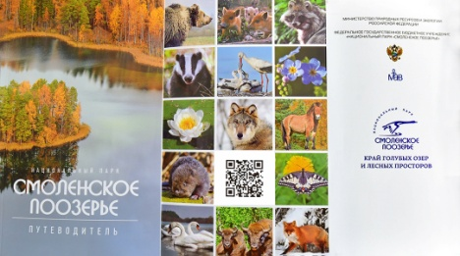
- Работа над путеводителем по национальному паку «Смоленское Поозерье». Путеводитель издан.
- Подготовка презентации, доклада и материалов для НТС. Выступление с предоставлением материалов коллегии НТС.
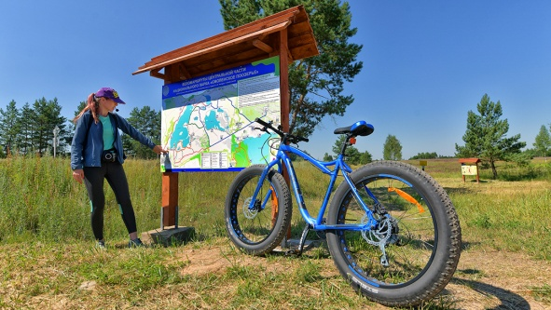
- Подготовка и отправлена заявка на грант от конкурса «Красивый мир» по экотропе к лошадям Пржевальского в номинации Экологическое Просвещение.
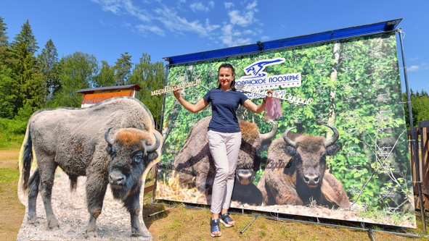
- Работа над созданием и открытием нового велосипедно – пешеходного маршрута - установили 57 указателей на всех ветках маршрутов, два аншлага на входной группе. Открытие веломаршрутов проведено для группы из 8 человек. В этот же день приняло участие в открытии еще 25 велосипедистов.
- Провели мероприятие забег «Бежим за зубров», участников забега было 212 чел. Всего посетителей порядка 250 чел.
- Участие во встрече с зам.губернатора Стрельцовым А. В. По вопросам развития туризма.
- В журнале «Сокровища России», размещена публикация .
- Запустили караванинговые площадки на 5 мест, установлены 8 навигационных указателей.
- Проведён пробный сплав по Ельше до Парнево на каноэ.
- Приняли участие в совещании по созданию проекта дома Василия Теркина..
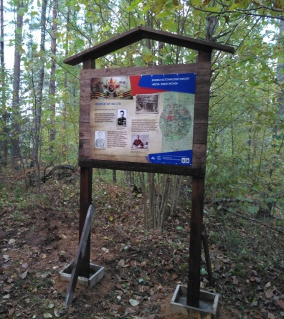
- Подготовила презентацию и выступление на платформе АТОР для московских представителей турагентств и туроператоров.
- Участие в бердинге - фотофиксация Г.М. Дубино.
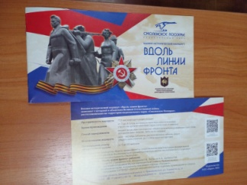
- Оборудован военно-исторический маршрут «Вдоль линии фронта»: записан трек маршрута, разработаны макеты аншлагов 25 шт, аншлаги для входной группы 2 шт, разработка и печать буклета. Отделом охраны установлено 27 аншлагов и 2 входные группы.
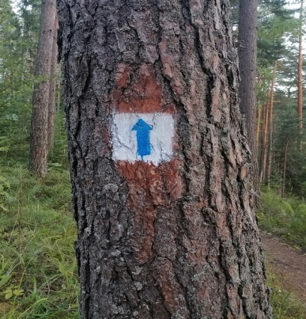
- Участие в посадках по лесовосстановлению, провели фотофиксацию мероприятий.
- Промаркирован маршрут «Вокруг оз. Чистик» (130 меток на деревьях), проведена обрезку древестно-кустарниковой растительности. Анонсировано открытие нового маршрута. Разработаны и готовы к печати аншлаги по маршруту.
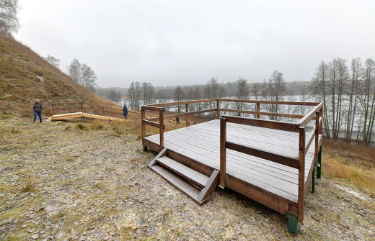
- Реконструкции экологической тропы «К городищу древнего Вержавска» в рамках нацпроекта.
- Произвели уборку купальни на источнике Серафима-Саровского, отделом охраны закреплены иконы. В соцсетях освещена информация о реконструкции купальни.
- Подготовлен пакет документов на Научно-методический совет по 11-ти экологическим тропам и маршрутам на утверждение.
- Проведена работа по наполнению сайта, размещение новостей, заметок, актуализация информации для посетителей, наполнение фотогалереи.

ОТДЕЛ КОМПЛЕКСНОГО ИНФРАСТРУКТУРНОГО ОБЕСПЕЧЕНИЯ

- Приобретение пиломатериалов для благоустройства и ремонта объектов на территории парка – 40 м³.
- Изготовлено:
-50 шт мусорных ящиков
- 23 шт лесных туалета типа «Шалаш»
- изготовлено и установлено беседки на туристические стоянки парка -5 шт
- изготовлено и установлено шестигранника-3 шт
- 50 шт деревянных рамок для информационных табличек
- 120 шт информационных табличек
- изготовлено и окрашено столбов деревянных - 80 шт
- изготовлены и установлены скамеек для поликлиники пгт Пржевальское - 3 шт
- Проведено устройство лестничных сходов на маршруте на р.Сапшанке – 2 шт (30 и 50 ступеней) и 25 ступеней и трапов на экологической тропе «В гости к бобрам».
- Реконструкция купели на источнике «Серафима Саровского» в д. Боровики.
- Обновление и уборка памятников и обелисков к празднованию Дня победы. (15 шт)
- Проведены строительные работы по обустройству «Тропы для босых»
- Проведено строительство вольерного комплекса «Лошади Пржевальского»
- Проведены текущие ремонты на туристических стоянках парка - 4 шт.
- Проведены работы по благоустройству ЭЦ «Бакланово»:
- Подготовка прогулочных лодок к туристическому сезону на территории
ЭЦ «Баклоново».
- Налажено видеонаблюдение на территории ЭЦ.
- Заменены фильтры в системе водоснабжения.
- Заменен аварийный участок водопровода в тепловом узле ЭЦ.
- Произведена замена банных светильников и ремонт электропроводки.

Транспортный отдел

Выезд на линию: легковые а\машины -1017 ; тракторы – 93; грузовые - 20.
- Диагностика и ремонт автотранспорта на станциях техобслуживания г.Смоленск:
- Лада «Гранта» - замена аккумуляторной батареи
- УАЗ «Патриот» Нн903ас
- Выделение автотранспорта для проведения биотехнических работ (заготовка и доставка грубых кормов)
- Выделение трактора МТЗ – 82 лесному отделу, для трелевки и доставки дровяной древесины, для дробления веток.
- Выделение автотранспорта на время пожароопасного периода на территории парка.

ОТДЕЛА ПРАВОВОГО ОБЕСПЕЧЕНИЯ ДЕЯТЕЛЬНОСТИ И КАДРОВОЙ ПОЛИТИКИ
В 2021 году в соответствии с возложенными на отдел обязанностями выполнено следующее:
- предоставлялась информация и документы по запросам Минприроды, прокуратуры, мировых судей, федеральных органов исполнительной власти, органов исполнительной власти Смоленской области и местного самоуправления;
- направляли запросы в органы местного самоуправлении и организации
о предоставлении информации;
- подготовили и отправили позиции национального парка о согласовании социально-экономической деятельности на земельных участках граждан, а также позиции о согласовании строительства (реконструкции) объектов ИЖС на землях населенных пунктов в границах национального парка по поступившим запросам МПР;
- вносили в МВ-портал Росимущества сведения об объектах недвижимого
имущества – земельных участках;
- размещали извещения о проводимых закупках по 44-ФЗ в ЕИС, работали с торгами на ЭТП «Сбербанк-АСТ», размещали сведения о контрактах в ЕИС;
- работали с территориальными органами Росимущества;
- осуществлялся ввод данных по административным правонарушениям в программу по административной практике;
- осуществлялась работа с нормативно-правовыми актами при подготовке
ответов на письма, запросы граждан, организаций и государственных органов власти;
- оформляли постановления, отслеживали оплату административных штрафов, направляли документы судебным приставам на принудительное взыскание административных штрафов, направляли письма о вызове на составление протокола за неуплату административного штрафа в установленный законом срок.

